HKG88 ฮ่องกง ดิสนีย์ มาเก๊า
สายการบิน THAI AIRWAY (TG)
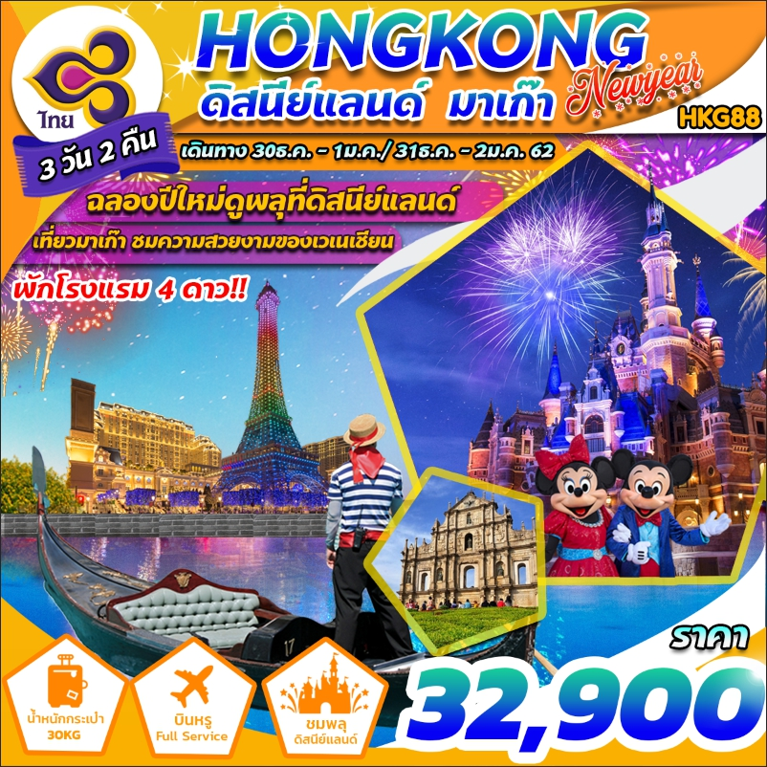

บินด้วยสายการบิน THAI AIRWAYS (TG) :ขึ้นเครื่องที่สนามบินสุวรรณภูมิ (BKK)
**โหลดกระเป๋าสัมภาระโดยน้ำหนักไม่เกิน 30 ก.ก. และ ถือขึ้นเครื่องบินได้น้ำหนักไม่เกิน 7 ก.ก. **

วันที่ 1 | กรุงเทพฯ (สุวรรณภูมิ) - เมืองฮ่องกง (สนามบินเช็กแล็บก๊อก) – ดิสนีย์แลนด์ (-/-/-)

05.00 คณะพร้อมกัน ณ ท่าอากาศยานนานาชาติสุวรรณภูมิ ชั้น 4 เคาน์เตอร์เช็คอิน D สายการบินไทย THAI AIRWAYS โดยมีเจ้าหน้าที่ของบริษัทฯ คอยให้การต้อนรับ อำนวยความสะดวกตลอดขั้นตอนการเช็คอินและหัวหน้าทัวร์ให้คำแนะนำเพื่อเตรียมความพร้อมก่อนออกเดินทาง ** ประเทศฮ่องกงไม่อนุญาติให้นำอาหารสด จำพวก เนื้อสัตว์ พืช ผัก ผลไม้ เข้าประเทศ หากฝ่าฝืน จะมีโทษปรับและจับ ทั้งนี้ขึ้นอยู่กับดุลพินิจของเจ้าหน้าที่ศุลกากร ด่านตรวจคนเข้าเมือง **
08.00 ออกเดินทางสู่ ท่าอากาศยานนานาชาติ เช็กแล็บก๊อก ประเทศฮ่องกง โดยสายการบินไทย THAI AIRWAY (TG) เที่ยวบินที่ TG600 ** บริการอาหาร และ เครื่องดื่มบนเครื่องบิน / ใช้เวลาบินโดยประมาณ 3 ชั่วโมง 45 นาที **
11.45 เดินทางถึง ท่าอากาศยานนานาชาติ เช็กแล็บก๊อก ประเทศฮ่องกง ** ตามเวลาท้องถิ่น จะเร็วกว่าประเทศไทยประมาณ 1 ชั่วโมง **
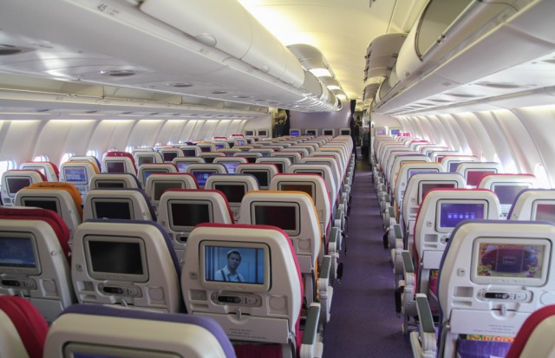
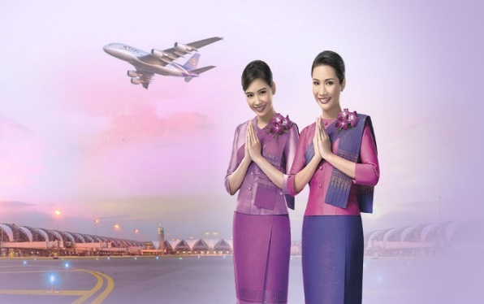
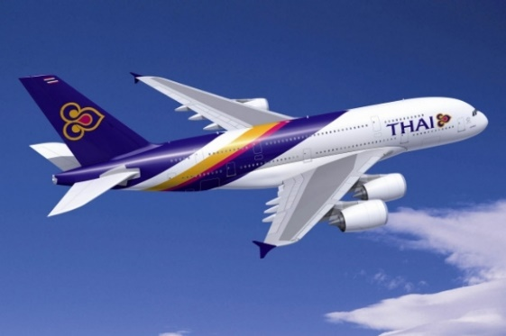

หลังผ่านขั้นตอนการตรวจหนังสือเดินทาง และตรวจรับสัมภาระเรียบร้อย
นำท่านเดินทางสู่ ดิสนีย์แลนด์ (Disneyland) (รวมค่าเข้าเรียบร้อยแล้ว) ดินแดนฝัน เข้าสู่อาณาจักรแห่งเวทย์มนตร์ ที่ได้รับแรงบันดาลใจจากเทพนิยายในฝัน ที่เต็มไปด้วยมนตร์มายา ความสวยงาม ความตื่นเต้น การสำรวจ และตัวละครของดิสนีย์ ให้ท่านเพลิดเพลินไปกับนานาเครื่องเล่นหลากหลายชนิดทั้ง 7 โซน Main Street , USA , Fantasyland , Adventure Land , Tomorrow land , Grizzly Gulch และ ที่ดินของ Toy Story ทุกอย่างไม่ต้องจ่ายเงินเพิ่ม อาทิ การนั่งรถไฟไอน้ำโบราณเพื่อชมรอบสวนสนุก , ชมขบวนพาเหรดของเหล่าตัวการ์ตูนจากดิสนีย์, นั่งรถไฟเหาะที่ Space - Mountain , ชมภาพยนตร์การ์ตูนสามมิติที่ Mickey’s PhillarMagic , ชมละครเพลงพร้อมแสง สี เสียงอันตระการตาที่ Festival of the Lion King และผจญภัยไปกับการล่องเรือเข้าไปในป่าดงดิบที่ Rafts to Tarzan’s Tree House , หุบเขากริซลีย์หมีใหญ่ รถรางตะลุยขุมทองแดนเถื่อนกับ Runaway Mine Cars , ไปในอาณาจักรของเล่นในสวนหลังบ้านของ Andy เพลิดเพลินกับของเล่นและกิจกรรมมากมายในโซน Toy Story Land
แนะโซนเครื่องเล่นใหม่ !! หนึ่งในซุปเปอร์ฮีโร่ที่ยิ่งใหญ่ที่สุดคนหนึ่งของโลกมาอยู่ท่ามกลางพวกเราเพลิดเพลินไปกับโลกที่น่าตื่นตาตื่นใจของสตาร์ค อินดัสตรี้! เชิญพบกับนวัตกรรมล่าสุดของสตาร์คด้วยตาของคุณเอง ชมชุด Iron Man Mark III ซึ่งเป็นสัญลักษณ์ของไอร่อนแมนได้อย่างใกล้ชิดเตาปฏิกรณ์อาร์คและผลงานชิ้นเอกด้านเทคโนโลยีล่าสุด Iron Wing ยานต้านแรงโน้มถ่วง
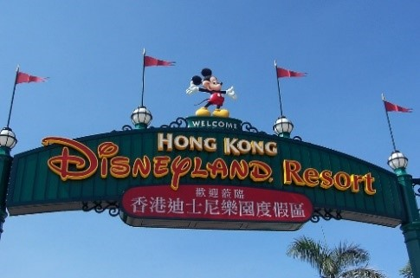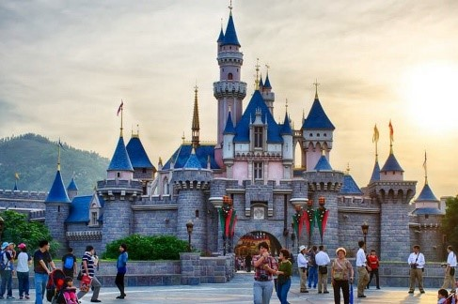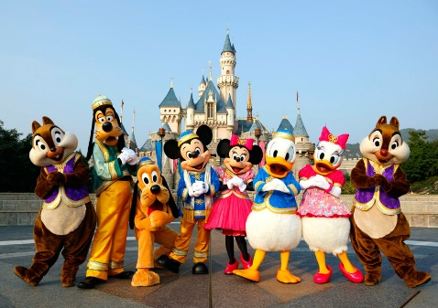
อิสระ อาหารกลางวัน และอาหารเย็น เพื่อให้ทุกท่านสะดวกต่อการท่องเที่ยว
พักที่ I CLUB MA TAU WAI HOTEL , HONG KONG หรือเทียบเท่า
วันที่ 2 | ฮ่องกง - เมืองมาเก๊า - วัดอาม่า – ซากโบสถ์เซนต์ปอล - จตุรัสเซนาโด้ - เดอะ เวนีเชียน มาเก๊า -  เดอะ ปาริเซียน มาเก๊า – ฮ่องกง (B/L/D)

เช้า บริการอาหารเช้า ณ ห้องอาหาร (ติ่มซำ)
นำท่านเดินทางสู่ เมืองมาเก๊า (Macau) โดยเรือเฟอรี่ ผ่าน ท่าเรือฮ่องกง – มาเก๊า ** ทุกท่านจำเป็นต้องรับผิดชอบสัมภาระและดูแลทรัพย์สินส่วนตัวผ่านด่านด้วยตัวท่านเอง ** (หรือเขตบริหารพิเศษฮ่องกงแห่งสาธารณรัฐประชาชนจีน(Hong Kong Special Administrative Region of the People's Republic of China) เป็นเขตปกครองตนเองริมฝั่งทางใต้ของประเทศจีน ในทางภูมิศาสตร์มีสามเหลี่ยมปากแม่น้ำจูเจียงและทะเลจีนใต้โอบรอบ ฮ่องกงเป็นที่รู้จักในสกายไลน์ (skyline) ขยายและท่าเรือธรรมชาติลึก มีเนื้อที่ 1,104 กม. และประชากรกว่าเจ็ดล้านคน เป็นเขตที่มีประชากรอยู่อาศัยหนาแน่นที่สุดเขตหนึ่งในโลก ประชากรฮ่องกง 93.6% มีเชื้อชาติจีน และ 6.4% มาจากกลุ่มอื่น ประชากรส่วนใหญ่ที่พูดภาษากวางตุ้งของฮ่องกงกำเนิดจากมณฑลกวางตุ้งที่อยู่ติด ซึ่งประชากรจำนวนมากหนีสงครามและการปกครองระบอบคอมมิวนิสต์ในจีนแผ่นดินใหญ่ตั้งแต่คริสต์ทศวรรษ 1930 ** ใช้เวลาเดินทางประมาณ 1 ชั่วโมง **
คำว่า "อาม่า" นี้ เป็นที่มาของคำว่า "มาเก๊า" ในปัจจุบัน สืบเนื่องมาจาก เมื่อนักเดินทางชาวโปรตุเกส เดินทางมาขึ้นฝั่งที่มาเก๊าตรงบริเวณวัดนี้ แล้วได้ถามกับชาวบ้านว่าเกาะนี้ชื่อว่าอะไร ชาวบ้านตอบไปว่า "ม่าก๊อก" ชาวโปรตุเกสจึงเรียกประเทศนี้เรื่อยมา จนสุดท้าย กลายเป็นมาเก๊านี่เอง วัดอาม่าเป็น 1 ใน 3 วัดที่เก่าแก่ที่สุดในมาเก๊า และนับว่าเป็นวัดดังในมาเก๊าที่ผู้คนนิยมมากราบไหว้กันมากที่สุด สร้างขึ้นในสมัยราชวงศ์หมิงตั้งแต่ปี ค.ศ. 1488 อีกทั้งวัดอาม่าแห่งนี้ยังได้รับการบันทึกจากองค์กร UNESCO ให้เป็น 1 ในมรดกโลกอีกด้วย ภายในวัดมีองค์อาม่าหรือเจ้าแม่ทับทิมเป็นองค์ประธาน นิยมมาขอพรเพื่อเป็นสิริมงคลให้กับตัวเองและครอบครัวโดยบูชาด้วยธูปขด-เทียน หรือเทียนดอกบัวคู่เพื่อขอพรเรื่องคู่ครอง-คนรัก ภายในวัดมีก้อนหินขนาดใหญ่แกะสลักเป็นรูปปเรือสำเภาโบราณ เชื่อกันว่าหากพกธนบัตรที่นำไปลูบกับภาพจำลองเรือแกะสลักบนหินแล้วจะมีโชคลาภ เงินทองไหลมาเทมา ผ่านชม รูปปั้นเจ้าแม่กวนอิม (Kun Iam Statue) ตั้งอยู่กลางทะเลบริเวณ Outer Harbour ทางใต้ของฝั่งมาเก๊า เป็นรูปปั้นยืนสูง 20 เมตร บนฐานดอกบัวอีก 4 เมตร ยื่นออกไปทางทะเลเป็นระยะทาง 60 เมตร เป็นรูปปั้นทองสำริดมีรูปแบบที่ผสมกันระหว่างจีนและยุโรป จนเป็นหนึ่งในสถานที่ท่องเที่ยวหลักของมาเก๊า ซึ่งโดดเด่นมากจนกลายเป็นหนึ่งในสัญญลักษณ์ของมาเก๊า บริเวณฐานดอกบัวของรูปปั้นเจ้าแม่กวนอิมจะเป็นสถานที่จัดนิทรรศการให้ความรู้เกี่ยวกับเจ้าแม่กวนอิม เทพแห่งความเมตตา , ศาสนาพุทธ และศาสนาเต๋า นอกจากนี้ยังว่ากันว่าเป็นรูปปั้นเจ้าแม่กวนอิมเพียงแห่งเดียวในโลกที่ไม่ได้หันหน้าออกทะเล นำท่านเดินทางสู่ วัดกวนไท (Kuan Tai Temple) วัดกวนไทวัดที่ยังคงได้รับความนิยมจากนักธุรกิจหรือคนทำมาค้าขายที่นิยมมาขอพรให้กิจการของตนไม่ถูกเอารัดเอาเปรียบหรือโดนโกง ต่างฝ่ายต่างสื่อสัตว์จริงใจต่อกัน เพื่อให้ทำมาค้าขึ้น ร่ำรวยเงินทองไหลมาเทมา หรือถ้าอยากมีลูกน้องบริวานดี ช่วยส่งเสริมให้การงานประสบความสำเร็จ ก็ต้องไม่ลืมที่จะไหว้ขอพรจากองค์ม้าเซ็กเธาว์ ม้าคู่ใจขององค์กวนอูที่ช่วยเสริมส่งบารมีของผู้เป็นเจ้านายด้วยเช่นกัน ดังคำกล่าวของชาวจีนที่ว่า "เมื่อม้ามาถึง ทุกอย่างสำเร็จ" ภายในวัดกวนไทจะมีองค์กวนอูประทับอยู่ทั้งหมด 3 ปางด้วยกัน ได้แก่
- ปางนักรบ (องค์ประธานตรงกลาง) กล้าหาญ เด็ดเดี่ยว เหมาะแก่การสักการะสำหรับผู้ที่มีอาชีพเป็นทหาร
- ปางพ่อค้า (องค์ซ้าย) มือถือทองคำ โชคลาภ มั่งมี เหมาะแก่การสักการะสำหรับผู้ที่มีอาชีพเป็นพ่อค้า นักธุรกิจ ทำกิจการส่วนตัว
- ปางบุ๋นเชียง (องค์ขวา) มือถือคำภีร์ มีความรู้ วิชาการ ไหวพริบดี เหมาะแก่การสักการะสำหรับผู้ที่มีอาชีพเป็นครูบาอาจารย์ ข้าราชการ
นำท่านเดินทางสู่ ซากโบสถ์เซนต์ปอล (Ruins of St. Paul) เป็นซากโบสถ์คาทอลิกในเขตซานตูอันโตนีโอ มาเก๊า ประเทศจีน (เขตการปกครองพิเศษ) ซึ่งถูกไฟไหม้และพายุไต้ฝุ่นถล่มในช่วงปี ค.ศ. 1835 จนเหลือเพียงซากประตู เดิมเคยเป็นโบสถ์สำคัญของมาเก๊า ก่อสร้างเมื่อปี ค.ศ. 1602 ถึง 1640 โดยคณะเยสุอิต ในสมัยนั้น เป็นหนึ่งในโบสถ์คาทอลิกที่ใหญ่ที่สุดในเอเชีย
แวะ ร้านขายของฝาก ทุกท่านสามารถแวะซื้อขนมขึ้นชื่อและของฝากหมูแผ่น หมูฝอยได้จากที่นี่ หมูแผ่นรสต่างๆ และเบอเกอรี่ เนื่องจากมาเก๊าเป็นเมืองที่รวมเอาวัฒนธรรมตะวันจีนและโปรตุเกสเข้าด้วยกัน อาหารและขนมต่างๆจึงได้มีรสชาติที่เป็นเอกลักษณ์ นิยมซื้อกลับไปเป็นของฝากกันหลายอย่าง
เที่ยง บริการอาหารกลางวัน ณ ภัตตาคาร

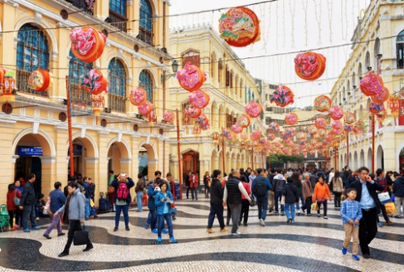
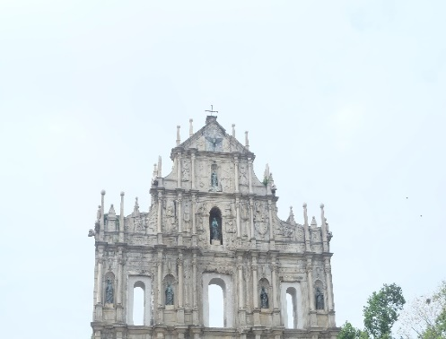
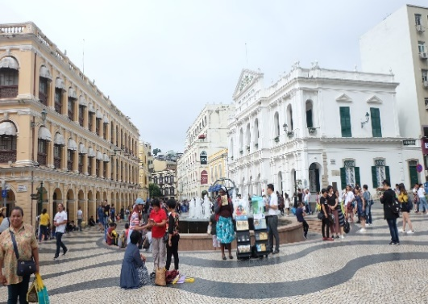

นำท่านเดินทางสู่ เดอะ เวนีเชียน มาเก๊า (The Venetian Macau) เป็นชื่อโรงแรมหรูในมาเก๊า ภายในมีห้องพักรับรองหลายพันห้อง มีห้องคอมพิวเตอร์ขนาดใหญ่ให้บริการ และมีคาสิโนที่นักพนันและนักท่องเที่ยวระดับไฮโซมาเล่นกันเพื่อความสนุกสนาน มากกว่าเล่นเพื่อผลาญทรัพย์เชิงอบายมุข ตลอดจนมีแหล่งจับจ่ายระดับโลกรวมอยู่ในที่เดียวกัน และยังมีเรือกอนโดล่าบริการสำหรับผู้ต้องการล่องเรือในบรรยากาศเวนิส ประเทศอิตาลี่ แบบจำลองด้วยเช่นกัน ในส่วนที่เป็นตัวตึก ซึ่งเป็นที่ตั้งของโรงแรมและคาสิโนนั้น มีพื้นที่มากถึง 980,000 ตารางเมตร สูง 40 ชั้น จนได้รับการบันทึกสถิติว่าเป็นโรงแรม ที่ตั้งอยู่แบบเดี่ยวๆที่ใหญ่ที่สุดในเอเชีย และยังเป็นอาคารที่มีขนาดใหญ่ที่สุดเป็นอันดับ 6 ของโลกอีกด้วย ภายในตัวอาคารทั้งหมด ถูกออกแบบตามสไตล์อิตาเลียน และที่โดดเด่นที่สุด คงหนีไม่พ้นบนเพดาน ที่วาดลวดลวยเอาไว้อย่างวิจิตรบรรจง สำหรับพื้นที่ ที่แบ่งเป็นคาสิโนนั้น มีมากถึง 50,700 ตารางเมตร แบ่งเป็น 4 โซนใหญ่ๆ คือ Golden Fish , Imperial House , Red Dragon และ Phoenix พร้อมกับเครื่อง Slot Machines อีกกว่า 3,400 เครื่อง และโต๊ะเล่นการพนันอีก 900 โต๊ะ อีกทั้ง ยังมีห้องโถงขนาดใหญ่ ที่มีที่นั่งมากถึง 15,000 ที่นั่ง ไว้สำหรับการจัดงานพิเศษ เช่น การจัดกีฬาชกมวยนัดพิเศษต่างๆ และการแข่งขันบาสเก็ตบอล เป็นต้น และถ้าใครที่รักการช้อปปิ้งนั้น การมาเยือนเวเนเชียน มาเก๊า คงกลายเป็นสวรรค์ไปเลยทีเดียว เพราะที่นี่ได้จัดแบ่งพื้นที่ให้นักท่องเที่ยวได้ช้อปปิ้งมากถึง 150,000 ตางรางเมตร ซึ่งเป็นที่ตั้งของร้านค้าแบรนด์เนม กว่า 350 ร้าน ที่ตั้งอยู่รายรอบของแกรนด์ คาเนล ซึ่งจำลองแบบมาจากเมืองเวนิส ประเทศอิตาลี พร้อมกับเรือกอนโดลามากกว่า 50 ลำ สำหรับนักท่องเที่ยวที่ต้องการล่องเรือชมความสวยงามของเวเนเชียน มาเก๊าแบบเต็มๆ โดยเรือกอนโดลาเหล่านี้ จะล่องไปตามคลอง 3 คลอง ที่อยู่ภายในอาคาร และมีทางออกเชื่อมกับทะเลสาบด้านนอกอีกด้วย และที่โดดเด่นที่สุดในย่านช็อปปิ้งนี้ คงหนีไม่พ้นเพดานสีฟ้าสดใส ที่ถูกเพนท์เป็นลวดลายของก้อนเมฆน้อยใหญ่ จนทำให้คนที่เดินช้อปปิ้งอยู่นั้น ลืมวันลืมคืนกันไปเลยทีเดียว (ยังไม่รวมค่าล่องเรือกอนโดล่า ประมาณ 120 เหรียญมาเก๊า และ บริการเสริมอื่นๆ ทั้งนี้ขึ้นอยู่กับระดับการให้บริการที่ท่านต้องการ สามารถติดต่อสอบถามได้ที่หัวหน้าทัวร์) บริเวณเดียวกัน จะเป็น เดอะ ปารีเชียง มาเก๊า (The Parisian Macao) หรือที่รู้จักกันในนามของ หอไอเฟลแห่งเมืองมาเก๊า ที่นี่จำลองหอไอเฟลจากเมืองปารีส ประเทศฝรั่งเศส มาตั้งไว้ที่หน้าโรงแรม ซึ่งมีขนาดเล็กกว่าของจริงประมาณ 1 เท่า ความสูงเทียบได้กับตึก 33 ชั้น บนหอไอเฟลแห่งนี้ มีร้านอาหารสุดหรู และ จุดชมวิวอยู่ เปิดตัวเมื่อปลายปี 2016 เพื่อเฉลิมฉลอง ปี 2017 ที่นี่มีห้องพักสูงสุดถึง 3,000 ห้อง ไม่รวมส่วนต่างๆ ของโรงแรมตั้งแต่สปา Health Club สระว่ายน้ำ คาสิโน และโรงละครขนาดความจุถึง 1,200 ที่นั่ง ตกแต่งอย่างหรูหราลงตัวสไตล์อิตาเลียน สมกับเป็นโรงแรมคาสิโนที่แท้จริง โดยได้แรงบันดาลใจมาจากเมืองปารีส ประเทศฝรั่งเศส เมืองคลาสสิคตลอดกาลที่ขึ้นชื่อด้านความงดงามทางสถาปัตยกรรมและสิ่งปลูกสร้างชื่อก้องโลกอย่างหอไอเฟล โดยเราจะต้องไปซื้อตั๋วที่ชั้น 5 ในร้านขายของที่ระลึก Shop 550 (ยังไม่รวมค่าขึ้นลิฟต์ โดยจะมีค่าใช้จ่ายในการชึ้นไปชมวิวในชั้นต่างๆ ดังนี้ Weekdays ตั๋วชมวิวในชั้น 7 และ 37 ผู้ใหญ่ราคา 168 MOP , เด็กอายุไม่เกิน 12 ปี ราคา 138 MOP ตั๋วชมวิวในชั้น 7 เท่านั้น ผู้ใหญ่ราคา 98 MOP , เด็กอายุไม่เกิน 12 ปี ราคา 68 MOP Weekends (เสาร์ , อาทิตย์ และวันหยุด) ตั๋วชมวิวในชั้น 7 และ 37 ผู้ใหญ่ราคา 188 MOP , เด็กอายุไม่เกิน 12 ปี ราคา 158 MOP ตั๋วชมวิวในชั้น 7 เท่านั้น ผู้ใหญ่ราคา 118 MOP , เด็กอายุไม่เกิน 12 ปี ราคา 88 MOP)
ค่ำ บริการอาหารค่ำ ณ ภัตตาคาร
ได้เวลาอันสมควร นำท่านเดินทางกลับ เมืองฮ่องกง โดยเรือเฟอรี่ ผ่าน ท่าเรือมาเก๊า - ฮ่องกง ** ทุกท่าน
จำเป็นต้องรับผิดชอบสัมภาระและดูแลทรัพย์สินส่วนตัวผ่านด่านด้วยตัวท่านเอง **
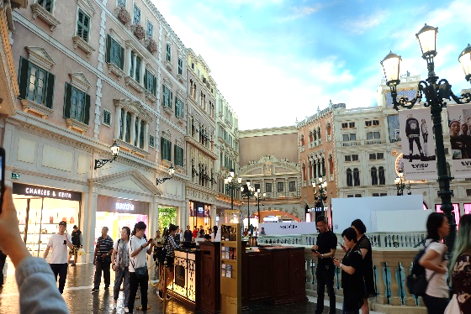
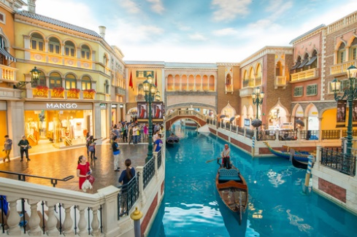
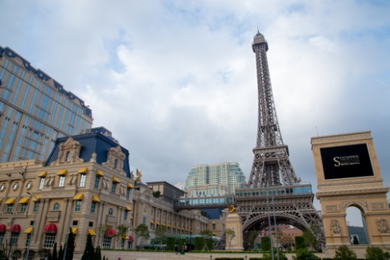

พักที่ I CLUB MA TAU WAI HOTEL , HONG KONG หรือเทียบเท่า
วันที่ 3 | เมืองฮ่องกง – วิคตอเรียพีค- รีพลัส เบย์ –วัดแชกงหมิว –วัดเจ้าแม่กวนอิมฮองฮำ -  ร้านจิวเวอรี่ – ร้านหยก - ถนนนาธาน – ย่านจิมซาจุ่ย-ดิวตี้ ฟรี-เมืองฮ่องกง (สนามบินเช็กแล็บก๊อก)-กรุงเทพฯ (สุวรรณภูมิ) (B/L/-)

เช้า บริการอาหารเช้า ณ ภัตตาคาร (แบบติ่มซำ)
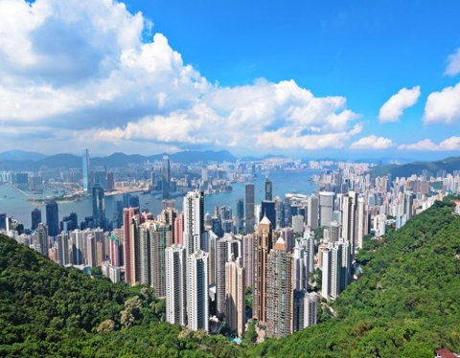
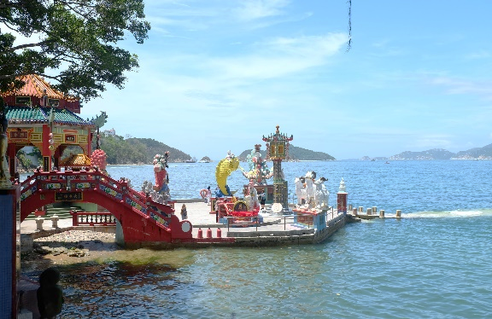
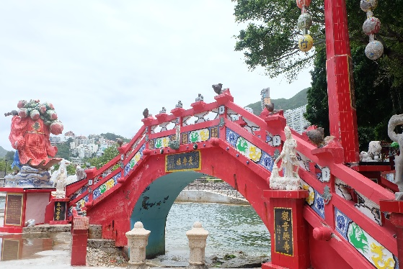
นำท่านเดินทางสู่จุดชมวิวเกาะฮ่องกง ณ วิคตอเรียพีค โดยรถบัส ในช่วงจุดชมวิวกลางเขา (Mid-Level) สัมผัสบรรยากาศบริสุทธิ์สดชื่น ชมทัศนียภาพเกาะฮ่องกงและฝั่งเกาลูน และอาคารต่างๆ ที่ก่อสร้างตรงตามหลักฮวงจุ้ย เช่นตึกเซ็นทรัลพลาซ่า ตึกไชน่าแบงค์ และตึกอื่นๆ อันเป็นที่ตั้งของธุรกิจชั้นนำของฮ่องกง
นำท่านเดินทางสู่ รีพลัส เบย์ (Repulse Bay) หาดทรายรูปจันทน์เสี้ยวแห่งนี้ ที่สวยที่สุดแห่งหนึ่ง และยังใช้เป็นฉากในการถ่ายทำภาพยนตร์หลายเรื่องมีรูปปั้นของเจ้าแม่กวนอิมและเจ้าแม่ทินโห่วซึ่งทำหน้าที่ปกป้องคุ้มครองชาวประมง โดดเด่นอยู่ท่ามกลางสวนสวยที่ทอดยาวลงสู่ชายหาด ให้ท่านนมัสการขอพรจากเจ้าแม่กวนอิมและเทพเจ้าแห่งโชคลาภเพื่อเป็นสิริมงคล ข้ามสะพานต่ออายุซึ่งเชื่อกันว่าข้ามหนึ่งครั้งจะมีอายุเพิ่มขึ้น 3 ปี

เที่ยง บริการอาหารกลางวัน ณ ภัตตาคาร
นำท่านเดินทางสู่ วัดแชกงหมิว หรือ วัดกังหันลม (Che Kung Temple) เป็นวัดหนึ่งที่ประชาชนชาวจีนให้ความเลื่อมใสศรัทธามาเนิ่นนาน สร้างขึ้นเพื่อระลึกถึงตำนานแห่งนักรบราชวงศ์ซ่ง ในสมัยที่ประเทศจีนยังไม่ได้รวมประเทศเป็นปึกแผ่นเฉกเช่นปัจจุบันนี้ แต่ละแคว้น ต่างปกครองกันเองและมีการต่อสู้เพื่อช่วงชิงอาณาจักรน้อยใหญ่ ตำนาน แชกงหมิว ศาลของท่านแชกง ซึ่งมีประวัติเล่าต่อกันมาว่า ขณะนั้นเองยังมีนักรบเอกชื่อ "แช กง" เป็นแม่ทัพปราบศึก ทุกแคว้นเขตแดนแผ่นดินใหญ่ต่างก็ยำเกรงต่อกำลังพลที่กล้าหาญในกองทัพของท่าน ยามที่ออกรบเพื่อต้านข้าศึกศัตรูทุกทิศทาง ทุกๆครั้ง ท่านใช้สัญลักษณ์รูปกังหัน 4 ใบพัดติดไว้ด้านหน้ารถศึกนำขบวนในกองทัพ เหล่าทหารกล้า มีความเชื่อว่าเมื่อพกพาสัญลักษณ์รูปกังหันนี้ไป ณ ที่ใดๆ กังหันนี้จะช่วยเสริมสิริมงคล นำพาแต่ความโชคดี มีอำนาจเข้มแข็ง เสริมกำลังใจให้แก่กองทัพของท่าน ชื่อเสียงในการนำทัพสู้ศึกของท่านจึงเป็นตำนานมาจนทุกวันนี้ เมื่อ 300 กว่าปีที่แล้วเดิมทีวัดนี้เป็นวัดเล็กๆ เป็นวัดที่เก่าแก่และอนุรักษ์โบราณสถานซึ่งอยู่ทางด้านหลังของเรือนใหม่ วัดเรือนใหม่สร้างเสร็จในปี 1993 บนเนื้อที่ 50,000 ตารางฟุต ด้านในมีรูปปั้นสูงใหญ่ของท่านแชกงซึ่งเป็นเทพประจำวัดแห่งนี้ ซึ่งทางด้านข้างมีอาวุธรบของทหารแบบโบราณ และมีกังหันอยู่หลายตัว มีกลองด้านละตัว ประชาชนที่เข้าวัดแชกงจะต้องหมุนกังหัน หรือที่เรียกว่า "กังหันนำโชค" เพื่อหมุนแต่สิ่งดีๆ เข้ามาในชีวิต และก่อนที่ท่านจะออกจากวัดจะต้องตีกลองให้เสียงดังสนั่นเพื่อความเป็นสิริมงคล

นำท่านเดินทางสู่ วัดเจ้าแม่กวนอิมฮองฮำ (Hung Hom Kwun Yum Temple) เป็นวัดเก่าแก่ของฮ่องกงสร้างตั้งแต่ปี ค.ศ. 1873 เป็นหนึ่งในวัดที่ชาวฮ่องกงนั้นเลื่อมใสกันมาก ด้วยความที่เจ้าแม่กวนอิมนั้นเป็นเทพเจ้าแห่งความเมตตา ฉะนั้นเมื่อใครมีทุกข์ร้อนอะไรก็มักจะมากราบไหว้ขอพรให้เจ้าแม่นั้นช่วยเหลือ นอกเสียจากนี้ที่นี่ยังขึ้นชื่อในเรื่องเซียมซีที่แม่นมาก และ ยังมีพิธีขอซองอั้งเปาจากเจ้าแม่กวนอิมอีกด้วย โดยคนส่วนใหญ่จะนิยมไปในเทศกาลตรุษจีนเพราะเป็นศิริมงคลในเทศกาลปีใหม่ ซึ่งทางวัดจะจำหน่ายอุปกรณ์สำหรับเซ่นไหว้พร้อมซองแดงไว้ให้ผู้มาขอพร เมื่อสักการะขอพรโชคลาภแล้วก็ให้นำซองแดงมาวนเหนือกระถางธูปหน้าองค์เจ้าแม่กวนอิมตามเข็มนาฬิกา 3 รอบ และเก็บซองแดงนั้นไว้ซึ่งภายในซองจะมีจำนวนเงินที่ทางวัดจะเขียนไว้มากน้อยแล้วแต่โชคถ้าหากเราประสพความสำเร็จเมื่อมีโอกาสไปฮ่องกงอีกก็ค่อยกลับไปทำบุญ ช่วงเทศกาลตรุษจีนจะมีชาวฮ่องกงและนักท่องเที่ยวไปสักการะขอพรกันมากขนาดต้องต่อแถวยาวมาก
นำท่านเดินทางสู่ โรงงานเครื่องประดับ (Jewelry Factory) เพื่อ เลือกซื้อ เครื่องประดับที่สวยงาม ไม่เหมือนใคร เป็นของฝากไปให้คนที่ท่านรัก หรือเลือกซื้อเป็นสำหรับเสริมดวงชะตาของตัวท่านเอง ซึ่งมีลักษณะสวยงาม โดดเด่น เป็นรูปกังหันลมที่มีชื่อเสียงและเป็นที่นิยมกันทั่วโลก ที่ถือกำเนิดขึ้นที่นี่และเพราะห้าง City Gate Outlet อยู่ใกล้กับสนามบินมาก นั่งรถบัสประมาณ 15 นาทีก็ถึง ทำให้ที่นี่เป็นแหล่งช้อปปิ้งที่นักท่องเที่ยวหลายคนนิยมมาแวะช่วงขากลับ นำท่านเดินทางสู่ ร้านหยก (Chinese Jade Shop) ศูนย์รวมสินค้าพื้นเมืองที่มีชื่อเสียง คุณภาพดีของเมือง ท่านสามารถเลือกซื้อเพื่อเป็นของฝากได้ที่นี่ นำท่านเดินทางสู่ ถนนนาธาน (Nathan Road) ให้ท่านเต็มอิ่มกับการช้อปปิ้งย่าน จิมซาจุ่ย (Tsim Sha Tsui) มักจะตั้งต้นกันที่ สถานีจิมซาจุ่ยมีร้านขายของทั้ง เครื่องหนัง , เครื่องกีฬา , เครื่องใช้ไฟฟ้า , กล้อง ถ่ายรูป ฯลฯ และสินค้าแบบที่เป็นของพื้นเมืองฮ่องกงอยู่ด้วยและตามซอกตึกอันซับซ้อนมากมายมี Shopping Complex ขนาดใหญ่ชื่อ Ocean Terminal ซึ่งประกอบไปด้วยห้างสรรพสินค้าเรียงรายกันและมีทางเชื่อมติดต่อสามารถเดินทะลุถึง กันได้ ได้เวลาอันสมควรนำท่านเดินทางสู่ เช็กแล็บก๊อก ประเทศฮ่องกง
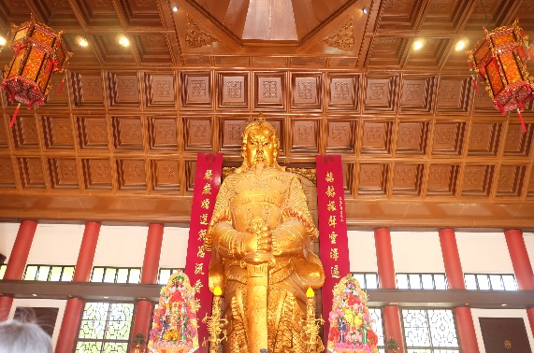
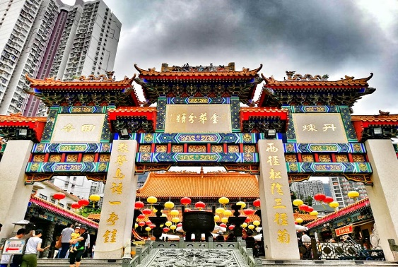
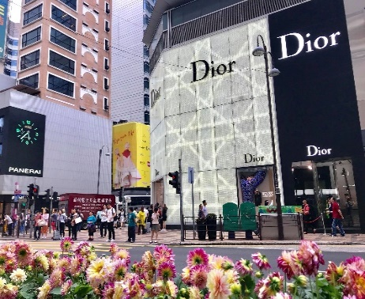

20.45 ออกเดินทางสู่ ท่าอากาศยานนานาชาติ สุวรรณภูมิ กรุงเทพฯ ประเทศไทย โดยสายการบิน THAI
AIRWAY (TG) เที่ยวบินที่ TG607 ** บริการอาหาร และ เครื่องดื่มบนเครื่องบิน / ใช้เวลาบินโดยประมาณ
2 ชั่วโมง 15 นาที **
22.30 เดินทางถึง ท่าอากาศยานนานาชาติ สุวรรณภูมิ กรุงเทพฯ ประเทศไทย โดยสวัสดิภาพและความประทับใจ

** หากลูกค้าท่านใดที่จำเป็นต้องออกตั๋วภายใน (ตั๋วเครื่องบิน , ตั๋วรถทัวร์ , ตั๋วรถไฟ) กรุณาสอบถามเจ้าหน้าที่ของบริษัท ทุกครั้งก่อนทำการออกตั๋วเนื่องจากสายการบินอาจมีการปรับเปลี่ยนไฟล์ท หรือ เวลาบิน โดยไม่แจ้งให้ทราบล่วงหน้า ท่านใดมีไฟล์ทบินภายในประเทศต่อ โปรดแจ้งให้บริษัทฯทราบในวันจองทัวร์ ทั้งนี้เพื่อประโยชน์ของตัวท่านเอง **
อัตราค่าบริการ
กำหนดการเดินทาง | รายละเอียดไฟล์ทการเดินทาง | ราคา ผู้ใหญ่ ท่านละ (พัก 1 ห้อง 2 ท่าน) | ราคา 1 เด็ก 2 ผู้ใหญ่ (เด็กต่ำกว่า18มีเตียง) | ห้องพักเดี่ยว เพิ่ม | ไม่ใช้ตั๋วเครื่องบิน  ท่านละ
เดือนธันวาคม 2561
31 ธันวาคม 61 – 2 มกราคม 62 | 31DEC TG600 BKKHKG 08.00-11.45  02JAN TG607 HKGBKK 20.45-22.30 | 32,900 | 31,900 | 6,000 | 17,900

** อัตราค่าบริการข้างต้น ยังไม่รวมค่าทิปคนขับรถ หัวหน้าทัวร์ และ มัคคุเทศก์ท้องถิ่น ตามธรรมเนียม ท่านละ 1,500 บาท / ทริป / ต่อลูกค้า ผู้เดินทาง 1 ท่าน รวมไปถึงเด็ก และ ผู้ใหญ่ ยกเว้นเฉพาะ เด็กอายุไม่ถึง 2 ปี ณ วันเดินทางกลับ ทั้งนี้ท่านสามารถให้มากกว่านี้ได้ ตามความเหมาะสมและความพึงพอใจของท่าน **

** ราคาเด็กอายุต่ำกว่า 2 ปี(Infant) ราคาภาษีสนามบิน ท่านละ 5,900 บาท ** (ไม่มีที่นั่งบนเครื่องบิน)
** บริษัทขอสงวนสิทธิ์ อัตรานี้เฉพาะนักท่องเที่ยว ที่ถือหนังสือเดินทางไทยเท่านั้น กรณีถือหนังสือเดินทางต่างประเทศ ทางบริษัทขอสงวนสิทธิ์เรียกเก็บค่าธรรมเนียมเพิ่มจากราคาทัวร์ โดยเก็บแยกจากโปรแกรมทัวร์
100 USD กรุณาติดต่อสอบถามเป็นกรณีพิเศษ **
**พาสปอร์ตของผู้เดินทาง ต้องมีอายุมากกว่า 6 เดือนขึ้นไป!!!**

** กรณีต้องการตัดกรุ๊ปส่วนตัว หรือ กรุ๊ปเหมา ที่สถานะผู้เดินทางเป็น เด็กนักเรียน นักศึกษา ครู ธุรกิจขายตรง ขายเครื่องสำอางค์ หมอ พยาบาล ชาวต่างชาติ หรือคณะที่ต้องการให้เพิ่มสถานที่ขอดูงาน กรุณาติดต่อเจ้าหน้าที่ เพื่อแจ้งรายละเอียด โดยละเอียด เพื่อเสนอราคาใหม่ทุกครั้ง ไม่สามารถอ้างอิงโปรแกรมจากในซีรี่ส์ได้ กรณีที่โปรแกรมมีการเปลี่ยนแปลง **
อัตราค่าบริการนี้ รวม

- ค่าตั๋วเครื่องบินไปและกลับพร้อมคณะ ตามรายการที่ระบุ ชั้นEconomy Classรวมถึงค่าภาษีสนามบินและค่าภาษีน้ำมันทุกแห่ง
- ค่าธรรมเนียมการโหลดกระเป๋าสัมภาระลงใต้ท้องเครื่องบินใบใหญ่ ตามเงื่อนไขที่ทางบริษัท กับ สายการบิน Thai Airway (TG) อนุญาตให้ผู้เดินทางทุกท่าน โหลดกระเป๋าลงใต้ท้องเครื่องบินได้ ท่านละไม่เกิน 20 กิโลกรัม เท่านั้น และ สัมภาระที่ถือขึ้นเครื่อง มีน้ำหนักไม่เกิน 7 กิโลกรัม เท่านั้น
- ค่ารถโค้ชปรับอากาศตลอดเส้นทางตามที่รายการระบุ
- ค่าโรงแรมที่พักตามรายการที่ระบุ หรือเทียบเท่า (พัก 2-3 ท่าน/ห้อง) ในกรณีมีงานเทรดแฟร์ การแข่งขันกีฬา หรือ กิจกรรมอื่นๆ ที่ทำให้โรงแรมตามกำหนดการณ์เต็ม ทางบริษัทขอสงวนสิทธิ์ในการปรับเปลี่ยนโรงแรมที่พัก ไปเป็นเมืองใกล้เคียงแทน โดยอ้างอิงตามคุณภาพและความเหมาะสม
- ค่าธรรมเนียมเข้าชมสถานที่ต่างๆ ตามรายการที่ระบุ (กรณีไม่รวมจะชี้แจงแต่ละสถานที่ในโปรแกรม)
- ค่าอาหาร ตามรายการที่ระบุ โดยทางบริษัทขอสงวนสิทธิ์ในการเปลี่ยนแปลงตามความเหมาะสม
- ค่าเบี้ยประกันอุบัติเหตุในการเดินทางท่องเที่ยว วงเงินประกันท่านละ 1,000,000 บาท (เงื่อนไขตามกรรมธรรม์)

อัตราค่าบริการนี้ ไม่รวม
- ค่าใช้จ่ายส่วนตัวของผู้เดินทาง อาทิ ค่าทำหนังสือเดินทาง ค่าโทรศัพท์ ค่าอาหาร เครื่องดื่ม ค่าซักรีด ค่ามินิบาร์ในห้องและค่าพาหนะต่างๆ ที่มิได้ระบุในรายการ
- ค่าธรรมเนียมในกรณีที่กระเป๋าสัมภาระที่มีน้ำหนักเกินกว่าที่สายการบินนั้นๆกำหนดหรือสัมภาระใหญ่เกินขนาดมาตรฐาน
- ค่าภาษีน้ำมัน ที่สายการบินเรียกเก็บเพิ่ม ภายหลังจากทางบริษัทฯได้ออกตั๋วเครื่องบินไปแล้ว
- ทิปคนขับรถ หัวหน้าทัวร์ และ มัคคุเทศก์ท้องถิ่น ตามธรรมเนียม ท่านละ 1,500 บาท/ทริป/ต่อลูกค้า ผู้เดินทาง 1 ท่าน รวมไปถึงเด็ก และ ผู้ใหญ่ ยกเว้นเฉพาะ เด็กอายุไม่ถึง 2 ปี ณ วันเดินทางกลับ ทั้งนี้ท่านสามารถให้มากกว่านี้ได้ ตามความเหมาะสมและความพึงพอใจของท่าน
- ภาษีมูลค่าเพิ่ม 7% และภาษีหัก ณ ที่จ่าย 3% กรณีต้องการออกใบเสร็จรับเงินในนามบริษัท
เงื่อนไขการจอง และ การชำระเงิน
- กรุณาทำการจองล่วงหน้าอย่างน้อย 45 วัน ก่อนออกเดินทาง พร้อมชำระเงินมัดจำจำนวน 10,000 บาท และตัดที่นั่งการจองภายใน 2 วัน ตัวอย่างเช่น ท่านจองวันนี้ กรุณาชำระเงินใน2วันถัดไป ก่อนเวลา 16.00 น. เท่านั้น โดยระบบจะยกเลิกอัตโนมัติทันที หากยังไม่ได้รับยอดเงินตามเวลาที่กำหนด และหากท่านมีความประสงค์จะต้องเดินทางในพีเรียดเดิม ท่านจำเป็นต้องทำจองเข้ามาใหม่ นั่นหมายถึงว่า กรณีที่มีคิวรอ (Waiting List) ก็จะให้สิทธิ์ไปตามระบบ ตามลำดับ เนื่องจากทุกพีเรียด เรามีที่นั่งราคาพิเศษจำนวนจำกัด
- หากไม่ชำระมัดจำตามที่กำหนด ขออนุญาตตัดที่นั่งโดยอัตโนมัติให้ลูกค้าท่านอื่นที่รออยู่ โดยไม่ต้องแจ้งให้ท่านทราบล่วงหน้า
- หากชำระไม่ครบตามจำนวน บริษัทฯถือว่าท่านยกเลิกการเดินทางโดยอัตโนมัติโดยไม่มีเงื่อนไข
- เมื่อท่านชำระเงินไม่ว่าจะทั้งหมดหรือบางส่วน ทางบริษัทฯถือว่าท่านได้ยอมรับเงื่อนไขและข้อตกลงต่างๆที่ได้ระบุไว้ทั้งหมดนี้แล้ว
- หากชำระเงินในแต่ละส่วนแล้ว โปรดส่งสำเนาเอกสาร หลักฐานการชำระเงิน พร้อมระบุชื่อผู้จอง โปรแกรมที่เดินทาง , พีเรียดวันที่เดินทาง , พนักงานขาย มาทางแฟกซ์ , อีเมล หรือ ไลน์ ที่ท่านสะดวก
- ส่งรายชื่อสำรองที่นั่ง ผู้เดินทางจำเป็นจะต้องส่งสำเนาหนังสือเดินทาง หน้าแรกที่มีรูปถ่าย และ ข้อมูลผู้เดินทางครบถ้วนชัดเจน พาสปอร์ตจะต้องมีอายุคงเหลืออย่างน้อย 6 เดือน ณ วันเดินทางกลับถึงประเทศไทย และจะต้องมีหน้าว่างอย่างน้อย 2 หน้า โดยลงลายมือชื่อพร้อมยืนยันว่าต้องการเดินทางท่องเที่ยวโปรแกรมใด , พีเรียดวันเดินทาง , ในคณะของท่านมีใครบ้าง ,ระบุชื่อคู่พักของท่าน(ในกรณีที่ท่านเดินทางมากกว่า 2 ท่าน), เบอร์โทรศัพท์ที่สะดวกให้ติดต่อ กรณีที่ท่านไม่ส่งสำเนาหนังสือเดินทาง หน้าแรกที่มีรูปถ่าย และ ข้อมูลผู้เดินทาง ครบถ้วนชัดเจนมาให้ทางบริษัทฯ ไม่ว่ากรณีใดๆ ทางบริษัทขอสงวนสิทธิ์ไม่รับผิดชอบต่อค่าเสียหายอันเกิดจากความผิดพลาดจากการสะกดชื่อ - นามสกุล และ อื่นๆ เพื่อใช้ในการจองตั๋วเครื่องบินหรือ บัตรเข้าชมสถานที่ต่างๆ ใดๆ ทั้งสิ้น

เงื่อนไขการยกเลิก และ เปลี่ยนแปลงการเดินทาง

- ยกเลิกการเดินทาง ไม่น้อยกว่า 30 วัน ก่อนวันเดินทาง คืนเงินค่าบริการร้อยละ 100 ของค่าบริการที่ชำระแล้ว
** ยกเว้น พีเรียดที่มีวันหยุดนักขัตฤกษ์ ต้องยกเลิกเดินทางไม่น้อยกว่า 45 วัน ก่อนเดินทาง **
- ยกเลิกการเดินทาง 15-29 วัน ก่อนวันเดินทาง คืนค่าบริการร้อยละ 50 ของค่าบริการที่ชำระแล้ว
- ยกเลิกการเดินทาง 15 วัน ก่อนวันเดินทาง ทางบริษัทขอสงวนสิทธิ์ไม่คืนเงินค่าบริการที่ชำระมาแล้วทั้งหมดทั้งนี้ ทางบริษัทจะหักค่าใช้จ่ายที่ได้จ่ายจริงจากค่าบริการที่ชำระแล้วเนื่องในการเตรียมการจัดการนำเที่ยวให้แก่นักท่องเที่ยว เช่น การสำรองที่นั่งตั๋วเครื่องบิน การจองที่พัก ฯลฯ
- ทางบริษัทขอสงวนสิทธิ์ไม่รับผิดชอบ และ คืนค่าทัวร์ส่วนใดส่วนหนึ่งให้ท่านได้ไม่ว่ากรณีใดๆทั้งสิ้น เช่น สถานทูตปฏิเสธวีซ่า ด่านตรวจคนเข้าเมือง ฯลฯ
- กรณีต้องการเปลี่ยนแปลงผู้เดินทาง (เปลี่ยนชื่อ) จะต้องแจ้งให้ทางบริษัททราบล่วงหน้า อย่างน้อย 20 วัน ก่อนออนออกเดินทาง กรณีแจ้งหลังจากเจ้าหน้าที่ออกเอกสารเรียบร้อยแล้ว ไม่ว่าส่วนใดส่วนหนึ่ง ทางบริษัทขอสงวนสิทธิ์ในการเรียกเก็บค่าใช้จ่ายที่เกิดขึ้นจริงทั้งหมด ทั้งนี้ขึ้นอยู่กับช่วงพีเรียดวันที่เดินทาง และกระบวนการของแต่ละคณะ เป็นสำคัญด้วย กรุณาสอบถามกับเจ้าหน้าที่เป็นกรณีพิเศษ
- กรณีต้องการเปลี่ยนแปลงพีเรียดวันเดินทาง (เลื่อนวันเดินทาง) ทางบริษัทขอสงวนสิทธิ์ในการหักค่าใช้จ่ายการดำเนินการต่างๆ ที่เกิดขึ้นจริงสำหรับการดำเนินการจองครั้งแรก ตามจำนวนครั้งที่เปลี่ยนแปลง ไม่ว่ากรณีใดๆทั้งสิ้น
- กรณีในราคาทัวร์พิเศษ(Promotion) หากทำการจองและชำระเงินมาแล้ว ทางบริษัทขอสงวนสิทธิ์ในการยกเลิก และไม่คืนค่าใช้จ่ายทั้งหมด
- เงื่อนไขการยกเลิกการจอง เนื่องจากตั๋วเครื่องบิน เป็นตั๋วเครื่องบินชนิดราคาพิเศษ (กรุ๊ป) ราคาตั๋วเครื่องบินโปรโมชั่น เมื่อจองทัวร์ชำระเงินค่าจองค่าทัวร์แล้ว ไม่สามารถยกเลิก เลื่อน ขอคืนเงิน ได้ทุกกรณี
- กรณียกเลิกการเดินทาง และทางบริษัทได้ดำเนินการออกตั๋วเครื่องบินไปแล้ว (กรณีตั๋ว Refund ได้ หมายถึง เรียกเงินคืนได้บางส่วน) ผู้เดินทางจำเป็นจะต้องรอ Refund ตามระบบของสายการบินเท่านั้น
- กรณีที่ท่านต้องการยกเลิกการเดินทาง เนื่องจากเหตุการณ์ความไม่สงบทางการเมือง สายการบิน สภาพอากาศ ภัยธรรมชาติวาตภัย อัคคีภัย ทั้งๆ ที่สายการบิน หรือในส่วนของการบริการทางประเทศที่ท่านเดินทางท่องเที่ยว ยังคงให้บริการอยู่เป็นปกติ ทางบริษัทฯ ขอสงวนสิทธิ์ในการไม่คืนค่าทัวร์ทั้งหมด หรือบางส่วนให้กับท่าน
- บริษัทฯ จะไม่รับผิดชอบ และ ขอสงวนสิทธิ์ในการไม่คืนค่าทัวร์ทั้งหมด หรือบางส่วนให้กับท่านในกรณีดังนี้
- กรณีที่กองตรวจคนเข้าเมือง ห้ามผู้เดินทาง เดินทาง เนื่องจากมีสิ่งผิดกฎหมาย หรือสิ่งของห้ามนำเข้าประเทศเอกสารเดินทางไม่ถูกต้อง หรือความประพฤติส่อไปในทางเสื่อมเสียด้วยเหตุผลใดๆ ก็ตามที่ทางกองตรวจคนเข้าเมืองห้ามเดินทาง
- กรณีที่สถานทูตงดออกวีซ่า อันสืบเนื่องมาจากตัวผู้โดยสารเอง
- กรณีที่กองตรวจคนเข้าเมืองของประเทศไทยงดออกเอกสารเข้าเมือง ให้กับชาวต่างชาติ หรือ คนต่างด้าวที่พำนักอยู่ในประเทศไทย
เงื่อนไขสำคัญอื่นๆที่ท่านควรทราบก่อนการเดินทาง
- คณะเดินทางจำเป็นต้องมีขึ้นต่ำ 15 ท่าน หากต่ำกว่ากำหนด คณะจะไม่สามารถเดินทางได้ หากผู้เดินทางทุกท่านยินดีที่จะชำระค่าบริการเพิ่มเพื่อให้คณะเดินทางได้ ทางบริษัทยินดีที่จะประสานงาน เพื่อให้ทุกท่านเดินทางตามความประสงค์ต่อไป ทางบริษัทขอสงวนสิทธิ์ในการงดออกเดินทาง หรือ เลื่อนการเดินทางไปในพีเรียดวันอื่นต่อไป โดยทางบริษัทฯ จะแจ้งให้ท่านทราบล่วงหน้าเพื่อวางแผนการเดินทางใหม่อีกครั้ง ทั้งนี้ กรุณาอย่าเพิ่งคอนเฟิร์มลางาน
- ในกรณีที่ต้องทำวีซ่าข้ามด่านจีนจะมีค่าใช้จ่ายอยู่ที่ประมาณ 2,500 บาท แบบ Double (ปกติใช้วีซ่ากรุ๊ป)
- บริษัทขอสงวนสิทธิ์ รายการทัวร์สามารถเปลี่ยนแปลงได้ตามความเหมาะสม เนื่องจากสภาวะอากาศ , การเมือง , สายการบิน เป็นต้น โดยมิต้องแจ้งให้ทราบล่วงหน้า การบริการของรถบัสนำเที่ยวฮ่องกง ตามกฎหมายของประเทศฮ่องกง สามารถให้บริการวันละ 10 ชั่วโมง มิอาจเพิ่มเวลาได้ โดยมัคคุเทศก์และคนขับจะเป็นผู้บริหารเวลาตามความเหมาะสม ทั้งนี้ขึ้นอยู่กับสภาพการจราจรในวันเดินทางนั้นๆ เป็นหลัก จึงขอสงวนสิทธิ์ในการปรับเปลี่ยนเวลาท่องเที่ยวตามสถานที่ในโปรแกรมการเดินทาง
- หนังสือเดินทาง หรือ พาสปอร์ต ผู้เดินทางทุกท่าน จะต้องมีอายุคงเหลืออย่างน้อย 6 เดือน ณ วันเดินทางกลับถึงประเทศไทย และจะต้องมีหน้าว่างอย่างน้อย 2 หน้า สำหรับประทับตราที่ด่านตรวจคนออก และ เข้าเมือง
- เนื่องจากการท่องเที่ยวในครั้งนี้ เป็นการชำระแบบเหมาจ่ายขาดกับบริษัทตัวแทนในต่างประเทศ ทางบริษัทจึงขอสงวนสิทธิ์ ท่านไม่สามารถขอรับเงินคืนได้ในบริการบางส่วนที่ท่านไม่ต้องการได้รับบริการ
- กรณีที่ท่านถูกปฎิเสธการเดินทางเข้าเมือง ทางบริษัทขอสงวนสิทธิ์ไม่รับผิดชอบค่าใช้จ่ายที่จะเกิดขึ้น และ จะไม่สามารถคืนเงินค่าทัวร์ที่ท่านชำระเรียบร้อยแล้ว
- หากวันเดินทาง เจ้าหน้าที่สายการบิน หรือ ด่านตรวจคนออก และ เข้าเมือง ตรวจพบ หนังสือเดินทาง หรือ พาสปอร์ตของท่านชำรุด เช่น เปียกน้ำ ขาดไปหน้าใดหน้าหนึ่ง มีหน้าใดหน้าหนึ่งหายไป มีกระดาษหน้าใดหน้าหนึ่งหลุดออกมา มีรอยแยกระหว่างสันของเล่มหนังสือเดินทาง เป็นต้น ไม่ว่ากรณีใดๆทั้งสิ้น ทางสายการบิน หรือ เจ้าหน้าที่ด่านตรวจคนออก และ เข้าเมือง มีสิทธิ์ไม่อนุญาตให้ท่านเดินทางต่อไปได้ ดังนั้นกรุณาตรวจสอบสภาพหนังสือเดินทางของท่านให้เรียบร้อยก่อนออกเดินทาง กรณีชำรุด กรุณาติดต่อกรมการกงสุล กระทรวงการต่างประเทศเพื่อทำหนังสือเดินทางฉบับใหม่ โดยใช้ฉบับเก่าไปอ้างอิง และ ยืนยันด้วย พร้อมกับแจ้งมาที่บริษัทเร็วที่สุด เพื่อยืนยันการเปลี่ยนแปลงข้อมูลหนังสือเดินทาง หากท่านได้ส่งเอกสารมาที่บริษัทเรียบร้อยแล้ว กรณีที่ยังไม่ออกตั๋วเครื่องบิน จะสามารถเปลี่ยนแปลงได้ไม่มีค่าใช้จ่าย แต่หากออกตั๋วเครื่องบินเรียบร้อยแล้ว ทางบริษัทขอสงวนสิทธิ์ในการเรียกเก็บค่าใช้จ่ายที่เกิดขึ้นจริงทั้งหมด ซึ่งโดยส่วนใหญ่ตั๋วเครื่องบินแบบกรุ๊ปจะออกก่อนออกเดินทางประมาณ 14-20 วัน ก่อนออกเดินทาง ทั้งนี้ขึ้นอยู่กับกระบวนการและขั้นตอนของแต่ละกรุ๊ปเป็นสำคัญ
- ข้อมูลเพิ่มเติม เรื่องตั๋วเครื่องบิน ในการเดินทางเป็นหมู่คณะ ผู้โดยสารจะต้องเดินทางไป - กลับพร้อมกัน หากต้องการเลื่อนวันเดินทางกลับ ท่านจะต้องชำระค่าใช้จ่ายส่วนต่างที่สายการบิน และบริษัททัวร์เรียกเก็บ
- เกี่ยวกับการจัดที่นั่งบนเครื่องบิน จะเป็นไปตามที่สายการบินกำหนด ซึ่งทางบริษัทฯ ไม่สามารถเข้าไปแทรกแซงได้ แต่ทั้งนี้และทั้งนั้น ทางบริษัทจะพยายามให้ท่านที่มาด้วยกัน ได้นั่งด้วยกัน อย่างที่ดีสุด
- ข้อมูลเพิ่มเติม เรื่องโรงแรมที่พัก เนื่องจากการวางแปลนแบบห้องพักของแต่ละโรงแรมแตกต่างกัน จึงอาจทำให้ห้องพักแบบห้องเดี่ยว (Single) และห้องคู่ (Twin / Double) และ ห้องพักแบบ 3 ท่าน / 3 เตียง (Triple Room) ห้องพักอาจจะไม่ติดกัน หรือ อาจอยู่คนละชั้น คนละอาคารกัน ซึ่งขึ้นอยู่กับระบบการจัดการของโรงแรม
- โปรแกรมการเดินทางอาจมีการปรับเปลี่ยน หรือ เปลี่ยนแปลงได้ตามความเหมาะสม เนื่องจากความล่าช้าของสายการบิน โรงแรม ที่พัก การจราจร เหตุการณ์ทางการเมือง การนัดหยุดงาน การก่อจลาจล อุบัติเหตุ สภาพอากาศ ภัยธรรมชาติ วาตภัย อัคคีภัย หรือไม่ว่าจะด้วยสาเหตุใดๆ ก็ตาม (ซึ่งเป็นเหตุการณ์ที่นอกเหนือการควบคุมจากทางบริษัท) โดยทางบริษัทจะคำนึงถึงความปลอดภัยของลูกค้าเป็นสำคัญ
- หากในวันเดินทาง สถานที่ท่องเที่ยวใดที่ไม่สามารถเข้าชมได้ ไม่ว่าด้วยสาเหตุใดก็ตาม ทางบริษัทขอสงวนสิทธิ์ในการไม่คืนค่าใช้จ่าย เนื่องจากทางบริษัทได้ทำการจองและถูกเก็บค่าใช้จ่ายแบบเหมาจ่ายไปล่วงหน้าทั้งหมดแล้ว
- ขอสงวนสิทธิ์การเก็บค่าน้ำมันและภาษีสนามบินทุกแห่งเพิ่ม หากสายการบินมีการปรับขึ้นก่อนวันเดินทาง
- บริษัทฯ ขอสงวนสิทธิ์ในการเปลี่ยนเที่ยวบิน โดยมิต้องแจ้งให้ทราบล่วงหน้าอันเนื่องจากสาเหตุต่างๆ
- บริษัทฯ จะไม่รับผิดชอบใดๆ ทั้งสิ้น หากเกิดกรณีความล่าช้าจากสายการบิน , การยกเลิกบิน , การประท้วง , การนัดหยุดงาน , การก่อการจลาจล , ภัยธรรมชาติ , การนำสิ่งของผิดกฎหมาย ซึ่งอยู่นอกเหนือความรับผิดชอบของบริษัทฯ
- บริษัทฯ จะไม่รับผิดชอบใดๆ ทั้งสิ้น หากเกิดสิ่งของสูญหาย อันเนื่องเกิดจากความประมาทของท่าน , เกิดจากการโจรกรรม และ อุบัติเหตุจากความประมาทของนักท่องเที่ยวเอง
- เมื่อท่านตกลงชำระเงินมัดจำหรือค่าทัวร์ทั้งหมดกับทางบริษัทฯ แล้ว ทางบริษัทฯ จะถือว่าท่านได้ยอมรับเงื่อนไขข้อตกลงต่างๆ ทั้งหมด
- รายการนี้เป็นเพียงข้อเสนอที่ต้องได้รับการยืนยันจากบริษัทฯอีกครั้งหนึ่ง หลังจากได้สำรองโรงแรมที่พักในต่างประเทศเรียบร้อยแล้ว โดยโรงแรมจัดในระดับใกล้เคียงกัน ซึ่งอาจจะปรับเปลี่ยนตามที่ระบุในโปรแกรม
- กรณีผู้เดินทางต้องการความช่วยเหลือเป็นพิเศษ อาทิเช่น ใช้วีลแชร์ กรุณาแจ้งบริษัทฯ อย่างน้อย 7 วันก่อนการเดินทาง หรือตั้งแต่ที่ท่านเริ่มจองทัวร์ มิฉะนั้นบริษัทฯไม่สามารถจัดการได้ล่วงหน้าได้
- มัคคุเทศก์ พนักงานและตัวแทนของผู้จัด ไม่มีสิทธิในการให้คำสัญญาใดๆ ทั้งสิ้นแทนผู้จัด นอกจากมีเอกสารลงนามโดยผู้มีอำนาจของผู้จัดกำกับเท่านั้น
- กรณีต้องการพักแบบ 3 ท่าน ต่อห้องหรือห้องแบบ 3 เตียง Triple โรงแรมมีห้อง Triple ไม่เพียงพอ ขอสงวนสิทธิในการจัดห้องให้เป็นแบบ แยก 2 ห้อง คือ 1 ห้องพักคู่ และ 1 ห้องพักเดี่ยว อาจไม่มีค่าใช้จ่ายเพิ่ม หรือ หากมีทางบริษัทขอสงวนสิทธิ์ในการเรียกเก็บตามจริงทั้งหมด
- บริการน้ำดื่มท่านวันละ 1 ขวด ต่อคนต่อวัน โดยเริ่มแจกในวันที่ 2 ของการเดินทาง ถึงวันสุดท้าย ของการเดินทาง ยกเว้นวันอิสระจะไม่มีน้ำดื่มแจก

** เมื่อท่านชำระเงินค่าทัวร์ให้กับทางบริษัทฯแล้ว ไม่ว่าส่วนใดส่วนหนึ่งก็ตาม ทางบริษัทฯ จะถือว่าท่านได้ยอมรับเงื่อนไขข้อตกลงทั้งหมดนี้แล้ว **

** ขอขอบพระคุณทุกท่าน ที่มอบความไว้วางใจ ให้เราบริการ **

